IL CICLO DEL MAIS

- IN OTTOBRE ABBIAMO RACCOLTO IL MAIS.
- IN FEBBRAIO ABBIAMO SGRANATO LE PAN- NOCCHIE CONSERVANDO ALCUNI CHICCHI.
- IN MARZO LI FAREMO GERMOGLIARE.
- IN MAGGIO LE PIANTINE CRESCERANNO.
- IN AUTUNNO AVREMO NUOVE PANNOCCHIE.

IL CICLO DEL MAIS CONTINUA
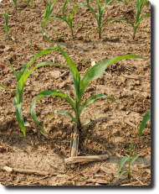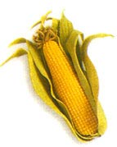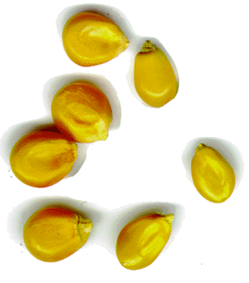
PIANTA
FRUTTO
SEME

